Муниципальное бюджетное учреждение дополнительного образования
«Нижнеудинская детская школа искусств «Спутник»
Нижнеудинская ДШИ "Спутник"

Программа: ДОП "Музыкальное искусство"
Преподаватель: Липилина Елена Валерьевна

Домашнее задание
Урок 14.02.2022. ДОП «Сольфеджио»
Тема «Размер ¾»
- На уроках сольфеджио мы уже познакомились с музыкальным размером 2\4.
Размер- это смысловое выражение метра. Количество долей в такте - это верхняя цифра. За долю в музыке часто используют четвертную длительность, т.е. цифру 4. Ее мы видим внизу размера.
- Посмотри на слайд и прохлопай ритм верхнего нотного примера. Назови ноты и найди их на своей клавиатуре. Можно воспользоваться клавиатурой онлайн (при наличии интернета.)
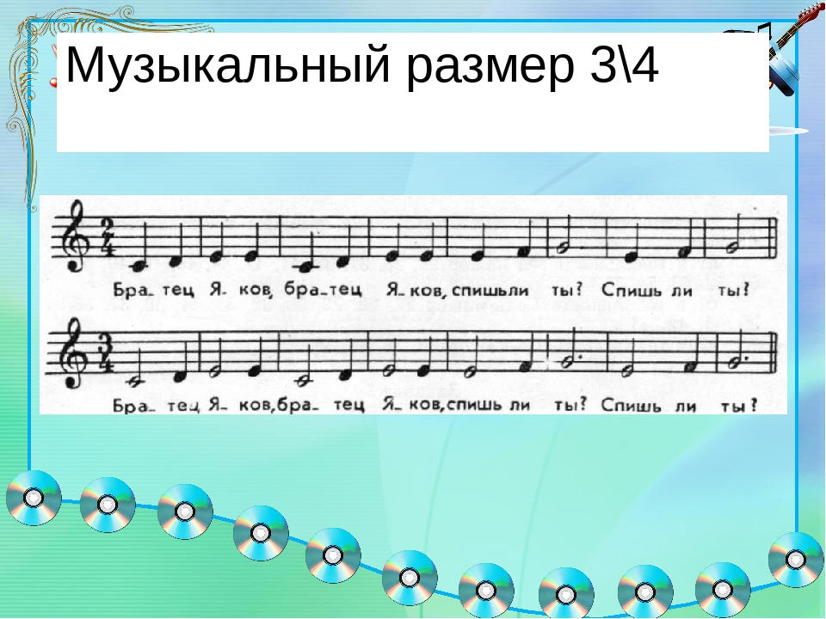
- Перепиши обе мелодии в нотную тетрадь и во второй мелодии подпиши ступени римскими цифрами. Вторая мелодия в размере ¾. У нее каждая первая доля внутри такта в два раза длиннее, чем в первом примере. Прохлопайритм второй мелодии. Можно играть ее на клавиатуре и подпевать с названием нот.
- Сфотографируй выполненные задания нотной тетради и отправь на вайбер Елене Валерьевне –по номеру 8-908-659-31-02

